ANEXO I

 | Programa de Pós-Graduação em Ciência e Engenharia de Materiais - PPGCEM  PROCESSO SELETIVO DISCENTE – FORMULÁRIO DE INSCRIÇÃO | 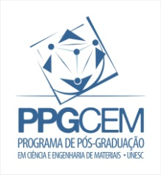

Foto 3 x 4 cm

FORMULÁRIO DE INSCRIÇÃO

- Nome:
- Endereço residencial:
Bairro: Cidade: CEP:
- Telefones: Residencial: ( ) Comercial: ( ) Celular: ( )
- E-mail(s):
- Documento de identidade: Órgão expedidor: Data de emissão:
CPF: Local e data de nascimento:
- Curso de graduação em: Instituição:
Ano de conclusão:
Se egresso: Participou de Programa de Iniciação Científica na UNESC? ( ) Sim ( ) Não
- Curso de mestrado em: Instituição:
Ano de conclusão:
Deseja participar da seleção de bolsistas prevista no Edital 311/2023? ( ) Sim ( ) Não

Criciúma, SC,

Nome e assinatura do candidato

